**Región de La Araucanía transa en Mercado Público un total de $670.098 millones durante 2023 entre enero y diciembre**

**El monto de transacciones entre enero y diciembre equivalen a US $799 millones con 148.191 órdenes de compra emitidas por los diferentes organismos públicos.**

Durante el 2023 se transaron $670.098 millones a través de www.mercadopublico.cl en la Región de La Araucanía con 148.191 órdenes de compra emitidas por los diferentes organismos públicos.

Las transacciones de La Araucanía implican un aumento de 6,5% respecto del mismo periodo anterior, pasando de 139.124 en 2022 a 148.191 en 2023.

De ese total, las Empresas de MiPyme se adjudicaron $670.098 millones en la región, es decir, un 100,0% del monto total.

De ese total, las Empresas de se adjudicaron en la región, es decir, un del monto total.

**¿Qué se compró?**  
Las tres principales compras del periodo fueron las siguientes:

1. MOP - Dirección de Vialidad adquirió Global Mixto Costa Sur, Etapa I, ID OC 2261-27-SE23, a INGENIERIA Y CONSTRUCCIONES ALTO BELEN SPA por un costo total de $9.260 millones (http://www.mercadopublico.cl/PurchaseOrder/Modules/PO/DetailsPurchaseOrder.aspx?codigoOC=2261-27-SE23).
2. MINISTERIO DE OBRAS PUBLICAS DIREC CION GRAL DE OO PP DCYF adquirió REPOSICIÓN CENTRO DE SALUD INTERCULTURAL BOROA FIL, ID OC 826-49-SE23, a CONSTRUCTORA WORNER S.A. por un costo total de $7.459 millones (http://www.mercadopublico.cl/PurchaseOrder/Modules/PO/DetailsPurchaseOrder.aspx?codigoOC=826-49-SE23).
3. Servicio de Salud Araucanía Sur adquirió TD Exámenes Test Reportado Roche Linea 1, ID OC 1175-1338-SE23, a ROCHE CHILE LIMITADA por un costo total de $6.600 millones (http://www.mercadopublico.cl/PurchaseOrder/Modules/PO/DetailsPurchaseOrder.aspx?codigoOC=1175-1338-SE23).

Por otra parte, los rubros más comprados del periodo corresponden a:

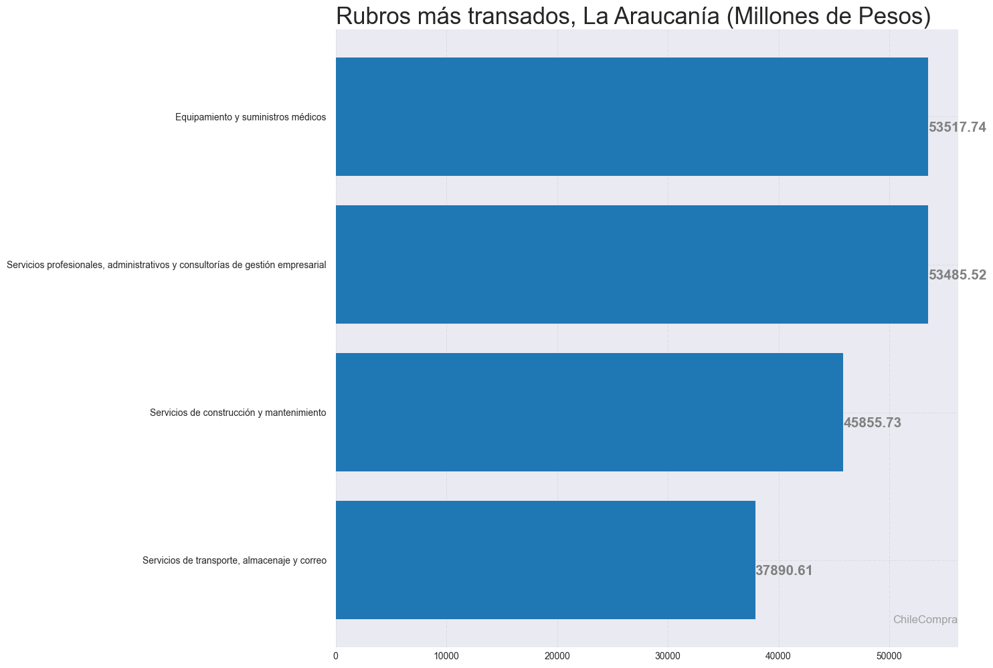

**¿Quiénes compraron?**Al hacer el análisis por las instituciones, los resultados arrojan que los organismos públicos con mayores montos de compras fueron:

1. MOP - Dirección de Vialidad con $96.582 millones

2. Hospital Doctor Hernán Henríquez Aravena con $72.336 millones

3. I MUNICIPALIDAD DE TEMUCO con $41.331 millones

4. Servicio de Salud Araucanía Sur con $38.098 millones

5. SERVIU IX Region con $27.483 millones

Asimismo, el sector Municipalidades lidera las compras con $224.000 millones transados, lo que equivale a un 33,4% de las transacciones por sector en la región.

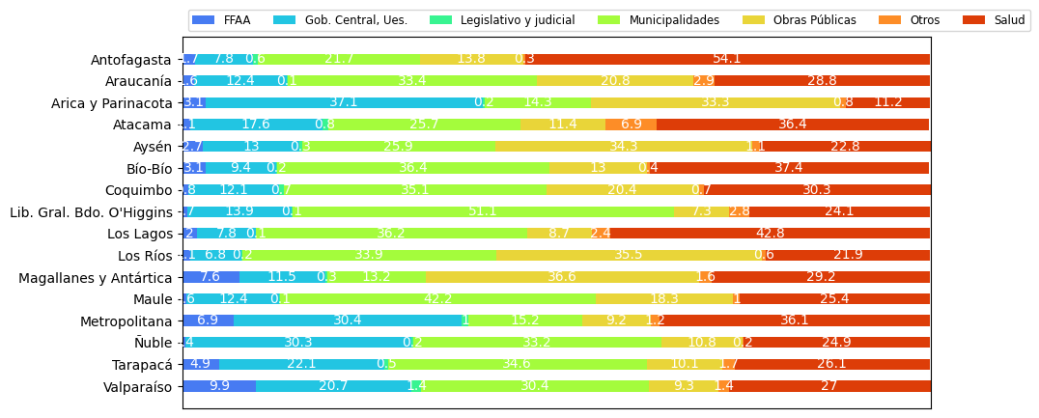

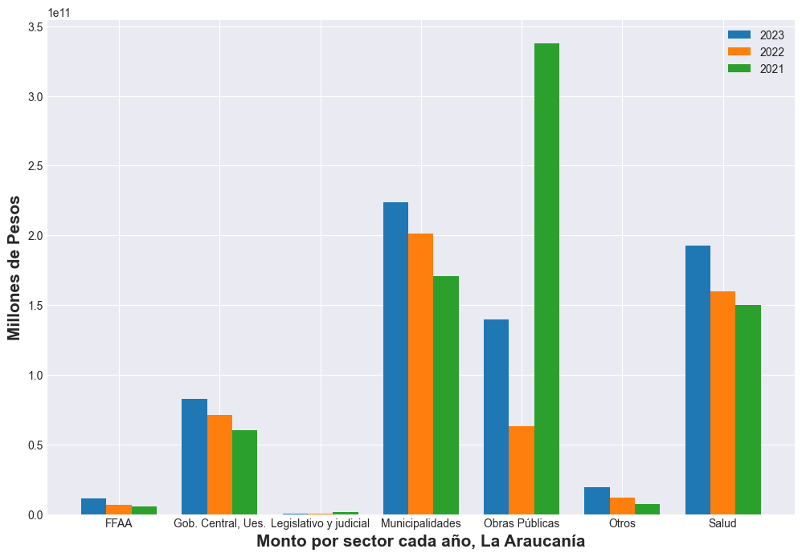

**¿Cómo se compró?**

En tanto, según modalidades de compra el procedimiento de Licitación Pública encabezó las transacciones con $457.242 millones (68,2%); seguido de Trato Directo $126.079 millones (18,8%); Convenio Marco $42.282 millones (6,3%); Compra Ágil $40.310 millones (6,0%) y Licitación Privada $4.184 millones (0,6%).

**¿A quiénes se compró?**

Los proveedores con mayores montos de venta durante el periodo fueron:

1. REMAVESA S A con $23.185 millones

2. SOC INGENIERIA CONSTRUCCION Y MAQUINARIA SPA con $14.736 millones

3. INGENIERIA Y CONSTRUCCIONES ALTO BELEN SPA con $12.667 millones

Las principales órdenes de compra, durante el 2023, fueron las siguientes:

|  |  |  |  |  |
| --- | --- | --- | --- | --- |
| **Institución** | **Código orden de compra** | **Motivo de la compra** | **Proveedor** | **Monto comprometido en pesos** |
| MOP - Dirección de Vialidad | 2261-27-SE23 | Global Mixto Costa Sur, Etapa I | INGENIERIA Y CONSTRUCCIONES ALTO BELEN SPA | $9.260 millones |
| MINISTERIO DE OBRAS PUBLICAS DIREC CION GRAL DE OO PP DCYF | 826-49-SE23 | REPOSICIÓN CENTRO DE SALUD INTERCULTURAL BOROA FIL | CONSTRUCTORA WORNER S.A. | $7.459 millones |
| Servicio de Salud Araucanía Sur | 1175-1338-SE23 | TD Exámenes Test Reportado Roche Linea 1 | ROCHE CHILE LIMITADA | $6.600 millones |

**El sector de Municipalidades lidera las compras con $224.000 millones transados**

Respecto de las transacciones en Mercado Público por sector comprador en La Araucanía, Municipalidades lideran las compras con $224.000 millones transados, lo que equivale a un 33,4% de las transacciones por sector en la región. Le sigue el sector de Salud con $192.746 millones transados, esto un 28,8%, luego viene Obras Públicas con $139.417 millones transados (20,8%) y luego Gob. Central, Ues. con $82.763 millones transados (12,4%).

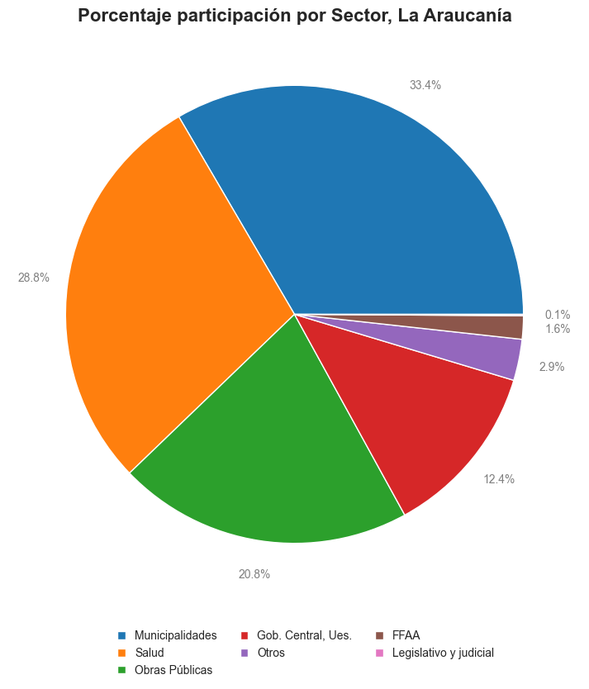

En cuanto la modalidad Compra Ágil -que permite mayor participación de las Empresas de Menor Tamaño en compras de menores montos (igual o menor a 30 UTM)- durante 2023 se registraron transacciones por un total de $40.310 millones en la Región de La Araucanía, ello implica un crecimiento real en montos de 9,2% respecto a los montos transados en el 2022 que ascendieron a $33.864 millones. Las entidades emitieron 54.880 de compra, registrando un crecimiento de 12,4% que corresponde a 6.037 adicionales en comparación con las emitidas el 2022 que sumaron 48.843.

**Dónde se compró**